Антибактериальные меры безопасности при выборе игрушек.
Как не потеряться во многообразии игрушек и выбрать именно то, что будет интересно, полезно, а главное безопасно для совсем маленьких детей?
Задавшись этим вопросом, мы изучили нынешний рынок российских производителей и представляемые ими все разновидности продукции для детей в возрасте до 3-х лет.
Наше внимание привлекла к себе серия конструкторов «Мягкие кирпичики», начавшая выпускаться в 2013 году производителем «Десятое королевство», и с тех пор завоевавшая не только любовь потребителей, но и множество наград внутри игрушечной индустрии – в том числе ставшая победителем премии «Золотой медвежонок» в номинации «Лучшие игры и игрушки» в 2014 году. Из деталей наборов можно строить различные конструкции, игрушка помогает освоить основные цвета, развивает хватательные движения, мелкую моторику и координацию, а также учит соединять и разъединять предметы.
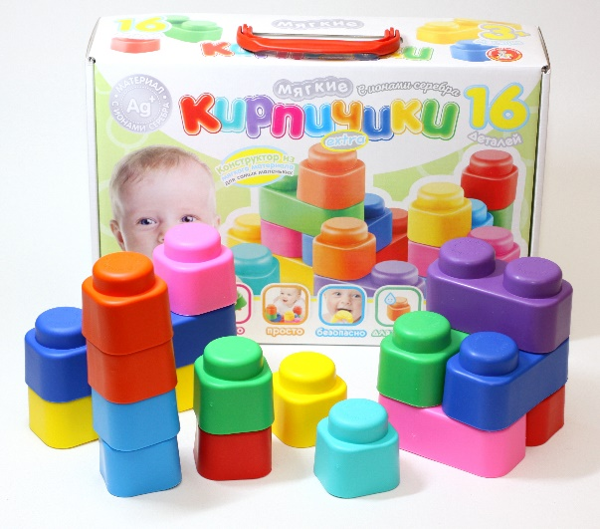
Популярность данной линейки обусловлена тем, что игрушка является полностью безопасной для маленького ребёнка благодаря материалу, из которого она изготовлена. Это новое поколение тэрмоэластопласта – данный материал используется, в частности, в медицинской и фармацевтической промышенности.
Новые наборы данной серии изготовлены из ТЭП-материала с добавлением ионов серебра, благодаря чему игрушка имеет стойкий антибактериальный эффект. Ионы серебра распределяются в текстуре этого материала [термоэластопласта] равномерно – по всей толщине и по всей поверхности. Они (ионы) обладают антибактериальными свойствами и, как показали испытания «Ростеста» на основных бактериях, которые часто поражают как взрослыйх, так и малышей – это кишечная палочка, золотистый стафилококк, плесневые и дрожжевые грибки, на поверхности, где есть ионы серебра, они убиты на 99,5%, то есть практически полностью отсутствуют».
С конструктором «Мягкие кирпичики Extra» можно играть как в горячей, так и в теплой пресной, а также соленой воде и песке, не боясь износа и потери антибактериальных свойств. Кирпичики имеют приятную бархатистую поверхность, яркие цвета и универсальное крепление, благодаря чему сочетаются с деталями из других наборов данного производителя.
Таким образом, в нынешних жизненных условиях подобные новаторские подходы значительно облегчают жизнь родителей и позволяют переложить хотя бы часть ответственности за здоровье ребенка на производителей игрушки и разработчиков новых технологий.

